**实验报告3**

**学号：**117060400123 **姓名**：黄茜洋 **班级：**应统一班**指导老师：**林卫中**实验名称**：深入python语言**实验要求：**1.掌握3种数字类型的概念和使用

2.了解3种数字类型在计算机中的表示方法

3.运用python的标准数学库进行数值计算

4.掌握字符串类型的概念和使用

5.掌握字符串类型的格式化操作方法和应用

**实验题目：**1.月球上物体的体重是在地球上的16.5%，假如你在地球上每年增长0.5kg，编写程序输出未来10年你在地球和月球上的体重情况。

2.以7天为周期，连续学习3天能力值不变，从第四天开始至第七天每天能力增长为前一天的1%。如果7天有一天间断学习，则周期从头计算。如果初识能力值为1，连续学习365天后能力值是多少

3.固定每十天休息一天，365天后能力值是多少？每15天休息1天呢？

4.设n是一任意自然数，如果n的各位数字反向排列所得自然数与n相等，则n被称为回文数。从键盘输入一个5位数字，判断这数字是不是回文数。

5. 打印进度条

**算法实现：**

1.

earthweight=45+0.5*10

moonweight=earthweight*0.5

print("10年后你的体重:{0:.2f},在月球上的体重是:{1:.2f}".format(earthweight,moonweight))

2.

dayup, dayfactor = 1.0, 0.01

for i in range(365):

if i % 7 not in [3,4,5,6]:

dayup = dayup * (1 + dayfactor)

print("连续学习3天能力值不变，从第4天至第7天每天能力增长为前一天1%的力量: {:.2f}.".format(dayup))

3.

dayup, dayfactor = 1.0, 0.01

for i in range(365):

#day = (day + 1) % 11

if i % 11 in [3,4,5,6]:

dayup = dayup * (1 + dayfactor)

print("{}：天的能力{}".format(i+1,dayup))

print("连续学习3天能力值不变，从第4天至第7天每天能力增长为前一天1%，每10天休息一天的力量: {:.2f}.".format(dayup))

4.

n = input("输入一个5位数字: ")

j = -1

f = 1

for i in range(5):

if n[i] != n[j]:

f = 0

j = j - 1

if f == 1:

print("{}是回文数".format(n))

else:

print("{}不是回文数".format(n))

5.

import time

scale = 50

t = time.clock()

for i in range(scale + 1):

a = '.' * i

c = (i / scale) * 100

t -= time.clock()

print("\rStarting {:^3.0f}%[{}]{:.2f}s Done".format(c,a,-t), end='')

time.sleep(0.05)

**实验结果：**

**1.**

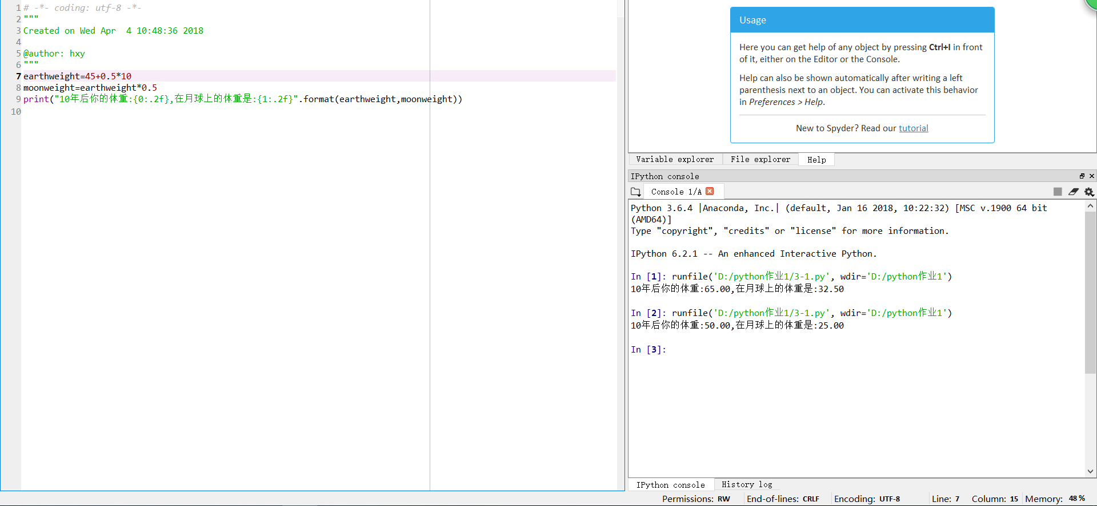

**2.**

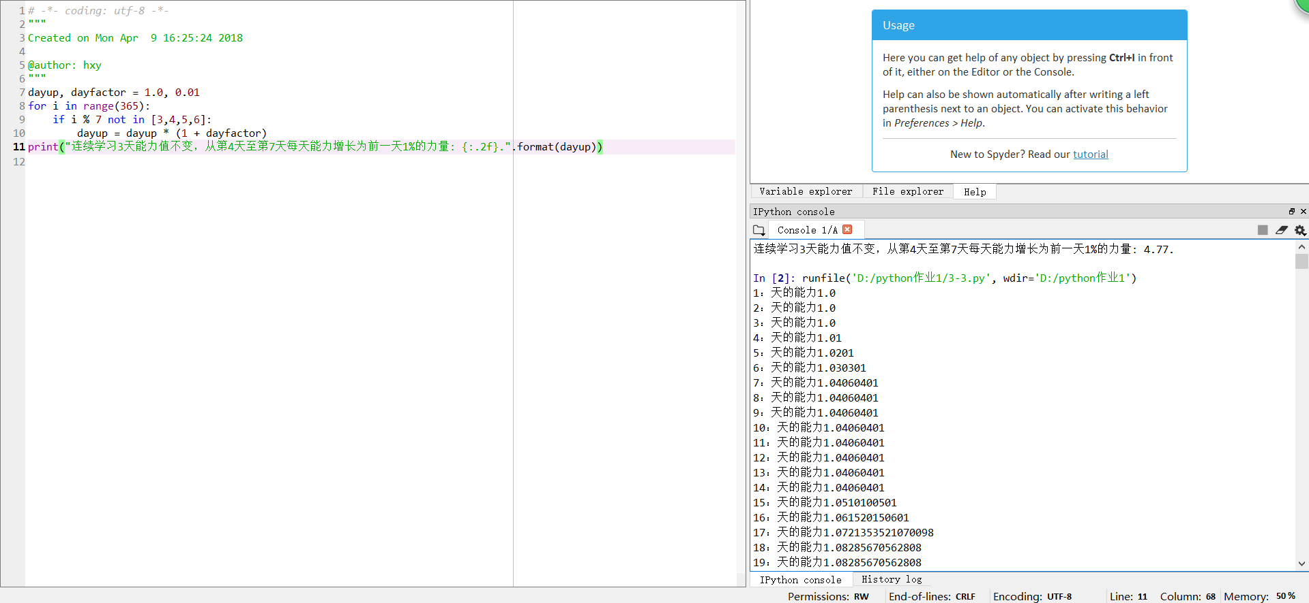

**3.**

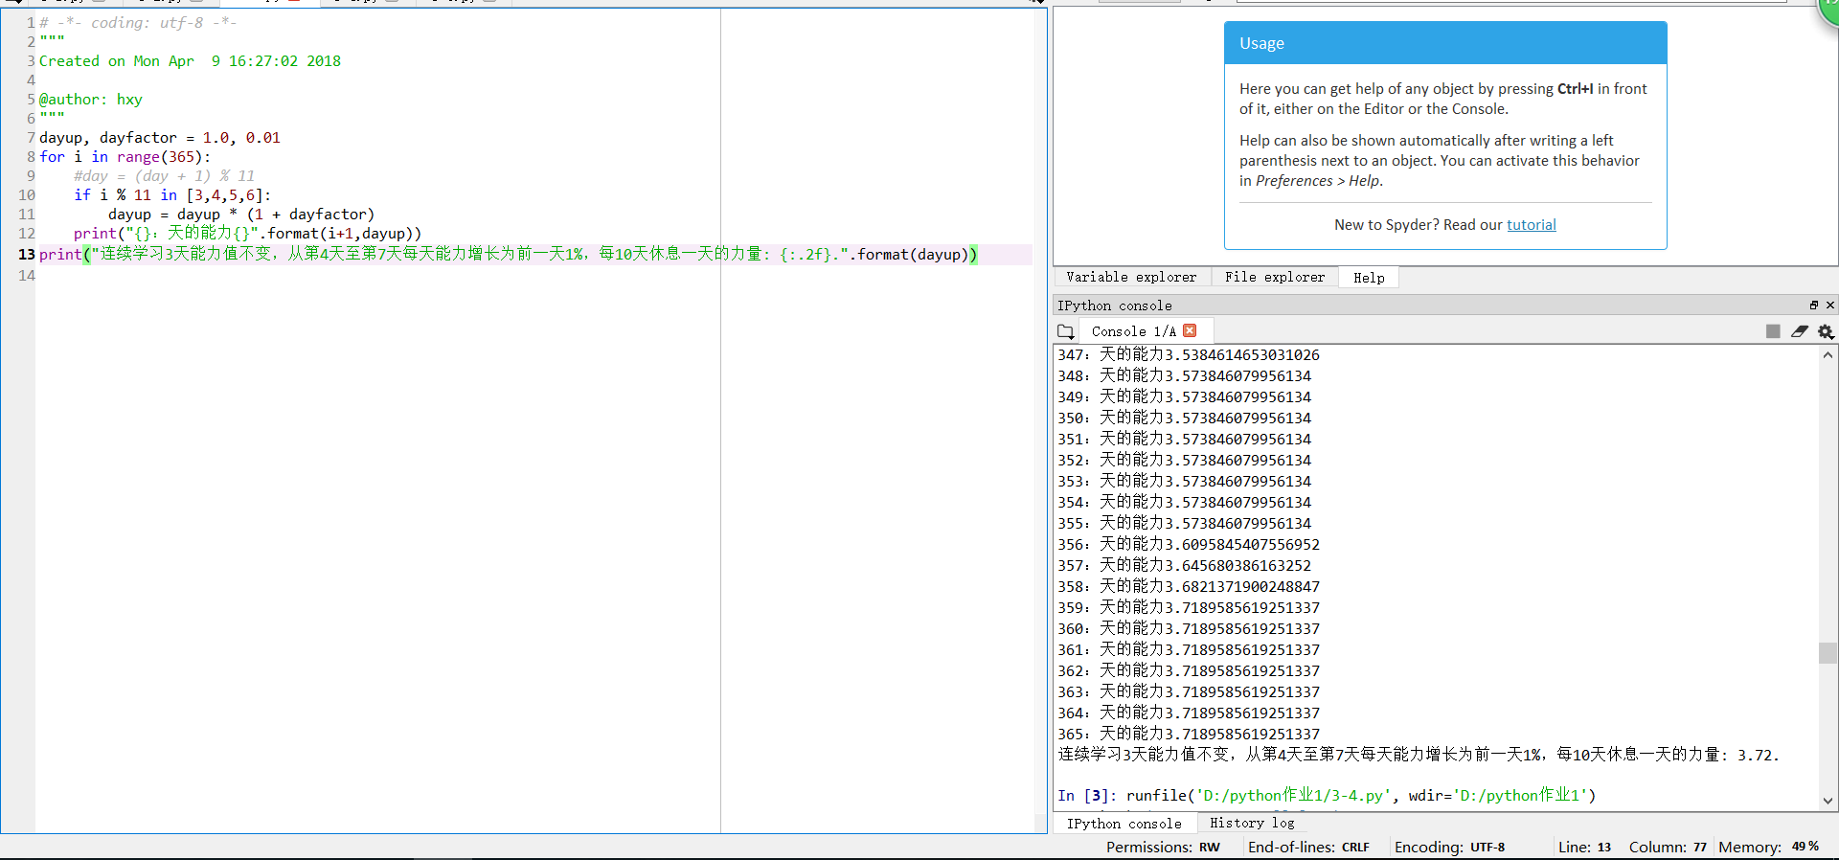

**4.**

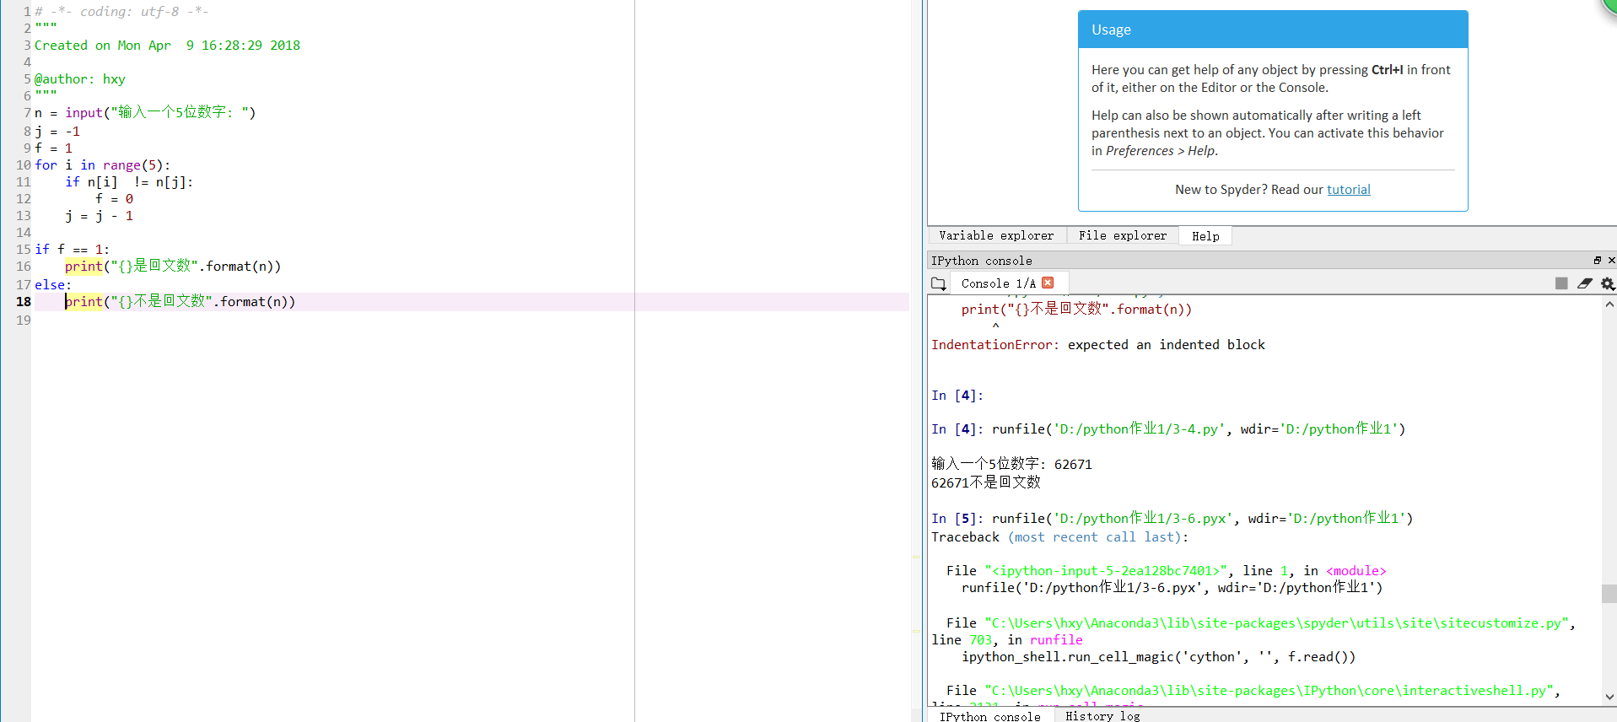

**5.**

